晋江市教育局关于同意泉州五中桥南校区
2020年公开遴选公办教师的通告

经研究，同意泉州五中桥南校区2020年面向全市公开遴选公办教师，现将有关事项通告如下：
- 遴选岗位及名额
序号 | 岗位 | 面向在职公办教师名额
1 | 初中语文教师 | 2
2 | 初中数学教师 | 3
3 | 初中英语教师 | 2
4 | 初中历史教师 | 1
5 | 初中地理教师 | 1
6 | 初中生物教师 | 1
7 | 初中体育教师 | 1
8 | 初中信息技术 | 1
9 | 初中美术教师 | 1
10 | 图书馆管理员 | 1
总计 |  | 14
二、遴选对象
符合《晋江市2020年教职工调动工作意见》调动条件的本市中学在职公办教师（图书馆管理员岗位面向全市学校在编图书馆管理员）。
三、遴选对象条件
1.具有良好的政治素质和职业道德，爱岗敬业，虚心好学，有较强学习能力和学习欲望，能积极参与教育教学改革。无违法违纪记录。
2.专业对口，本科及以上学历，具备高中及以上相应学科教师资格证书，普通话水平达到相应学科等级要求。年龄不得超过40周岁（即在1979年7月1日及以后出生），最近一次履职考核合格的晋江市级及以上各级各类名教师可以放宽到45周岁。
3.在职公办教师近五年有担任班主任或其他管理工作经历，同时有校级以上（不含校级）综合表彰或晋江市级及以上教学技能竞赛获奖。信息教师要熟悉计算机硬件维护、网络信息化管理；体育教师要全日制体育专业本科及以上学历，有篮球特长（需有裁判证书或获奖证明）。
4.服从学校工作安排。
四、遴选办法
（一）报名
报名时间：2020年7月9日-10日中午12:00。
报名地点：泉州五中桥南校区体育馆主馆一楼办公室。
报名表电子版发送到电子邮箱qzwzqnxq@126.com。
咨询电话：18850556794（林老师）
（二）资格审查
报考人员需提供的材料原件及复印件：报名表、身份证、学历学位证书、教师资格证书、普通话证书、任职资格证书、相关荣誉证书、年度考核表（证明班主任工作或学校管理工作经历）等。
（三）考试
1.遴选考试时间：7月12日上午8:00开始。遴选考试地点：泉州五中桥南校区教学楼1号楼二楼。
2.遴选形式：公开遴选采用面试方式，面试总分值为100分。教师岗位包括片断教学（用时12分钟）、综合素质考评（问题回答），其中片段教学所占分值60%，综合素质考评所占分值40%；教辅岗位（图书馆管理员）面试内容由评委现场命题。面试采取当场打分的办法进行，分别去掉最高分和最低分后取平均分即为考生面试成绩。
3.考前安排统一说明会，片断教学测试范围七年级教材，版本详见附件2，教材由学校提供，并由评委根据遴选教师专业条件要求现场命题。
4.确定初步人选：按照各岗位遴选名额，根据总成绩从高分到低分排序，确定初步人选，若出现成绩并列的情况，采取答辩的形式加试一题取得分较高者。综合考核分低于75分者不予录取。
相关材料送市教育局进行复核、公示，最终结果以市教育局公示为准。
五、其他事项
其他未尽事宜按《晋江市2020年教职工调动工作意见》执行，并由泉州五中桥南校区负责解释。

附件：1.泉州五中桥南校区2020年公开遴选公办教师报名表
2.面试片断教学指定教材

泉州五中桥南校区 2020年7月2日
附件1
泉州五中桥南校区2020年公开遴选公办教师报名表

姓名 |  |  |  | 性别 |  |  | 出生年月 |  |  |  |  |  |  | 照  片  （电子版）
籍贯 |  |  |  |  |  |  |  |  |  | 政治面貌 |  |  |  | 照  片  （电子版）
学  历 | 第一  学历 |  |  |  | 何时何校何  专业毕业 |  |  |  |  |  |  |  |  | 照  片  （电子版）
学  历 | 最后  学历 |  |  |  | 何时何校何  专业毕业 |  |  |  |  |  |  |  |  | 照  片  （电子版）
工作  单位 |  |  |  |  |  |  |  | 参加工  作时间 |  |  |  |  | 是否  在职
职称 |  |  |  |  |  | 应聘  学科 |  |  |  |  | 身份证  号 码
通讯地址 |  |  |  |  |  |  |  |  |  |  | 联系电话
学

习

工

作

简

历
现工作单位意见 | 主要领导签字：  公章： |  |  |  |  |  |  |  |  | 招聘单位意见 | 主要领导签字：  公章

附件2
- 面试片断教学指定教材版本说明
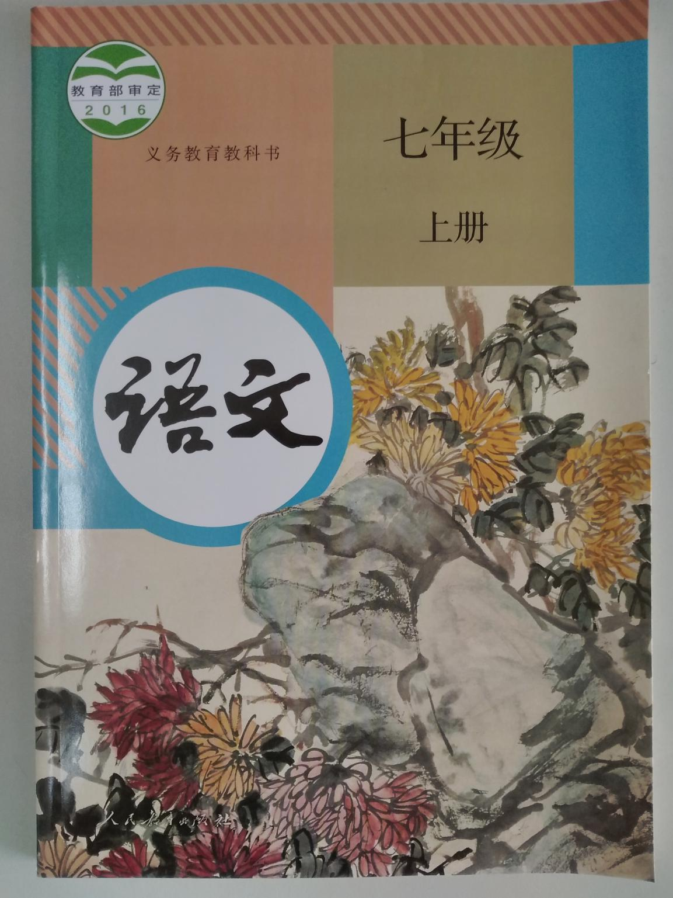 | 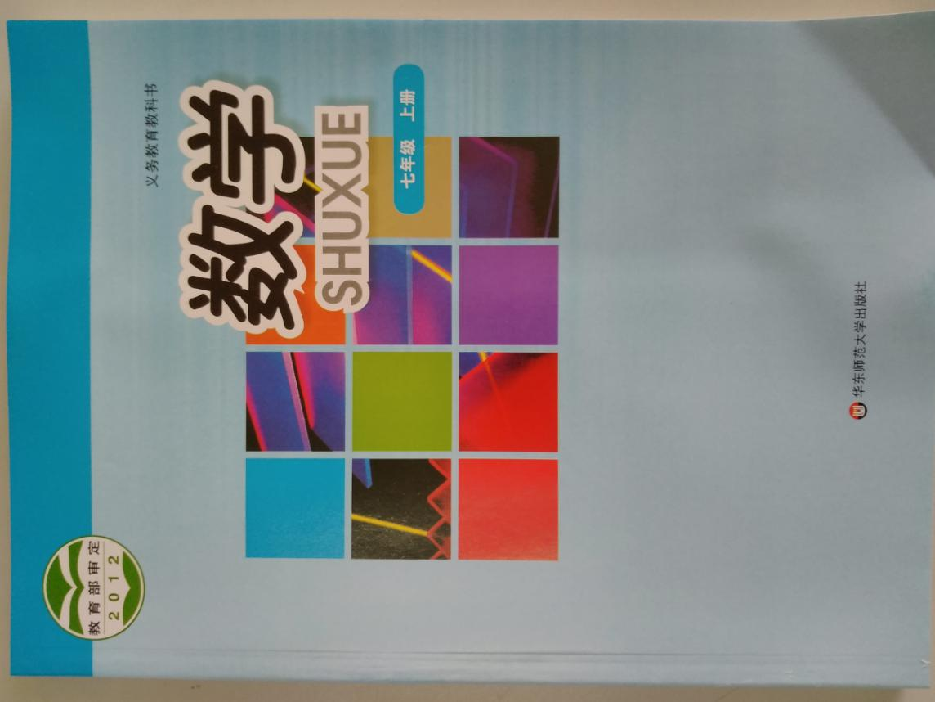
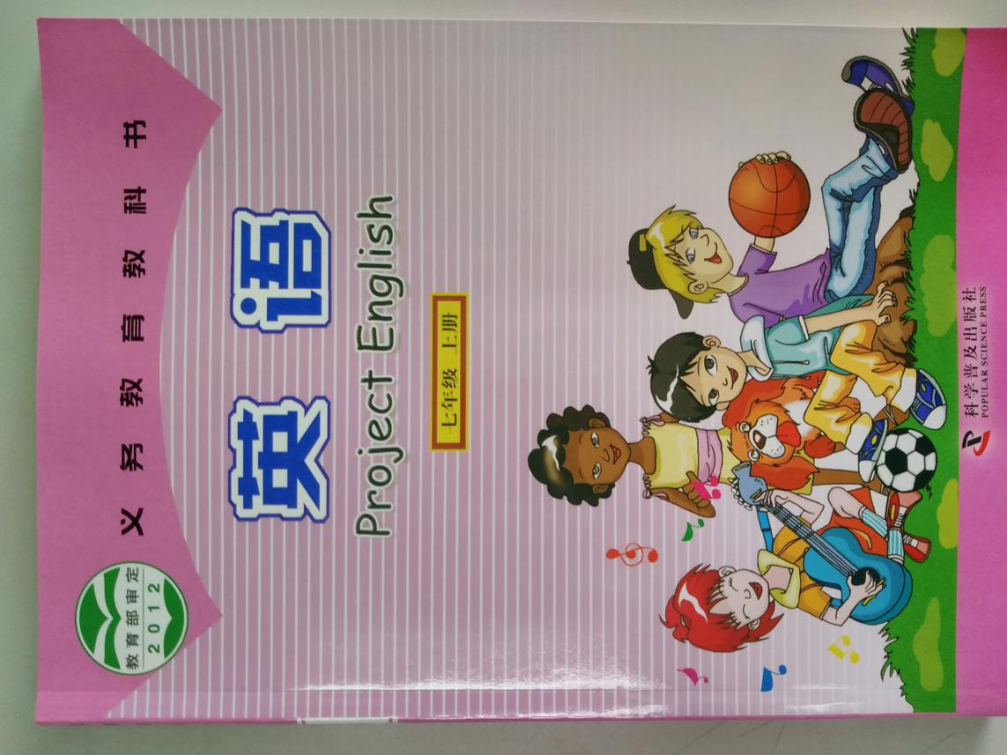 | 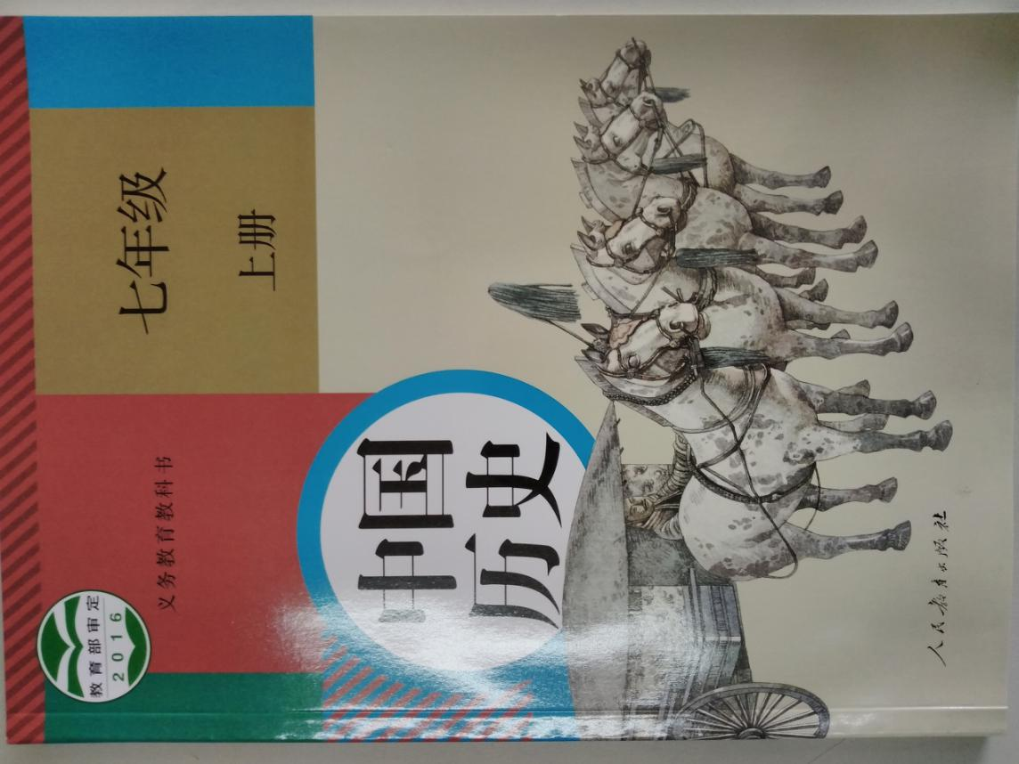
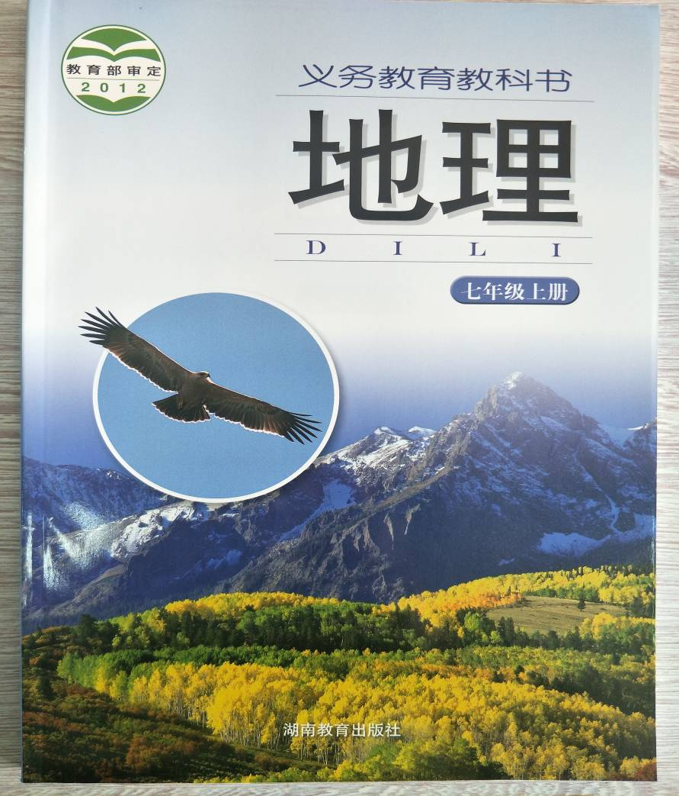 | 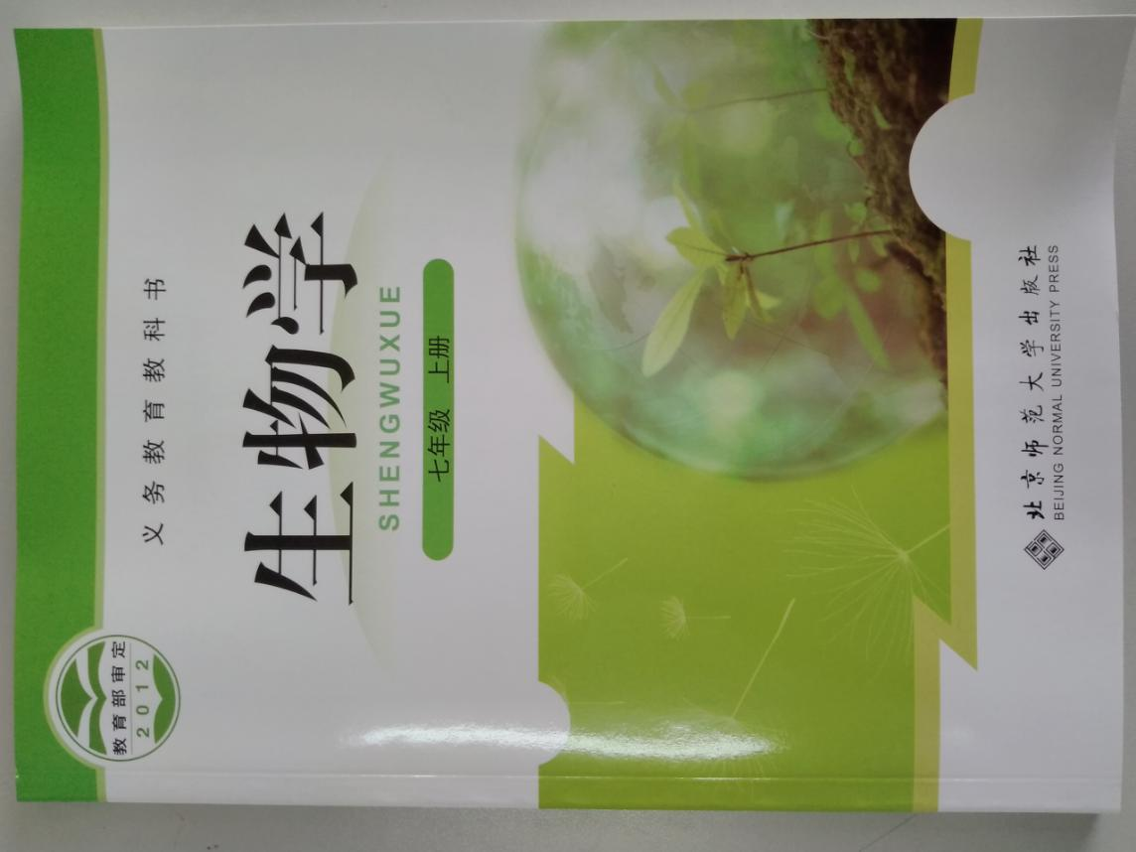
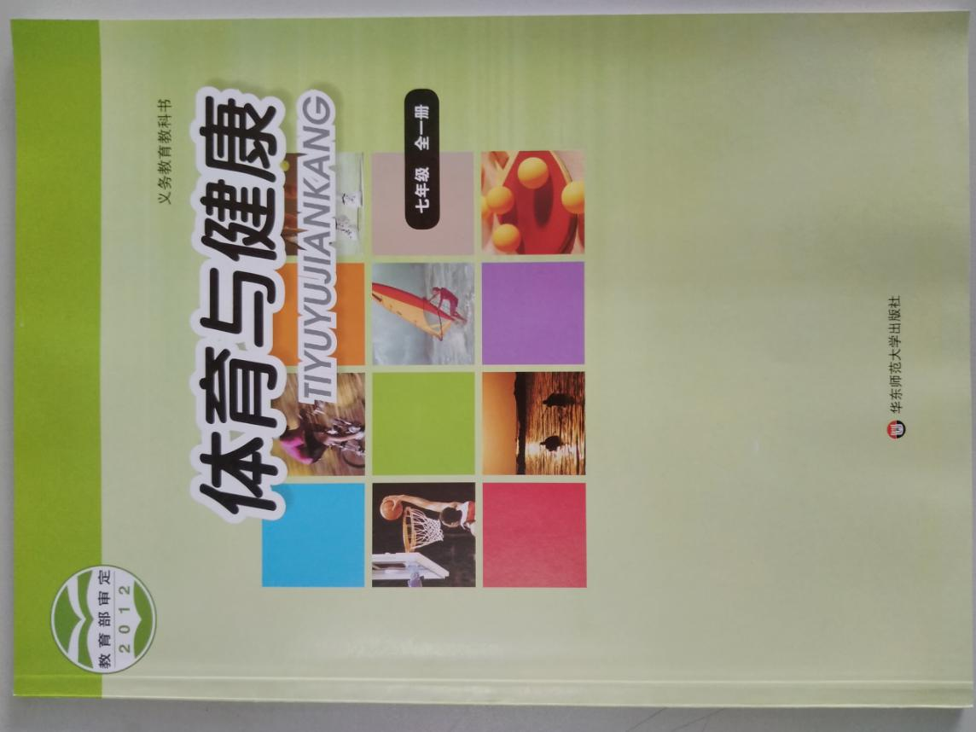 | 